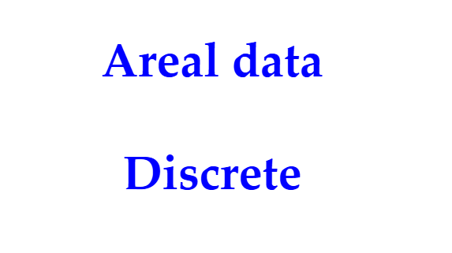

Es importante

Variable intensiva es normalizar los datos en estos polígonos irregulares.

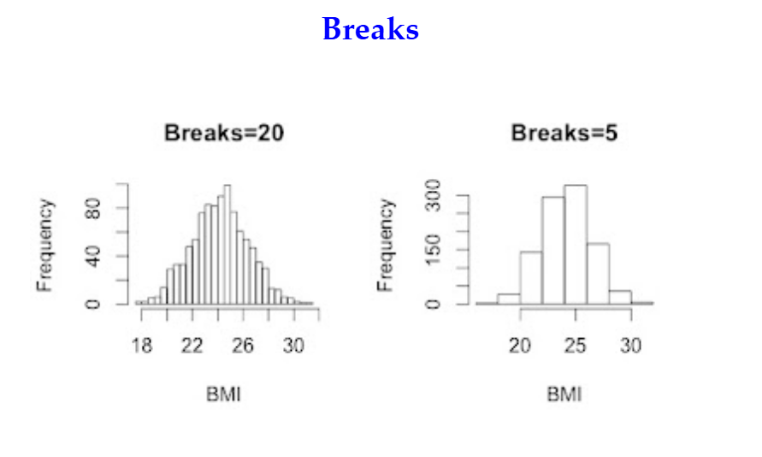

Digamos que tenemos un geodataframe con poligonos irregulares.

Cuando se le da unos polígonos irregulares eso tienen muchas caracteristicas como la poblacion digamos.

El debe pasar de una variable continue a classes.

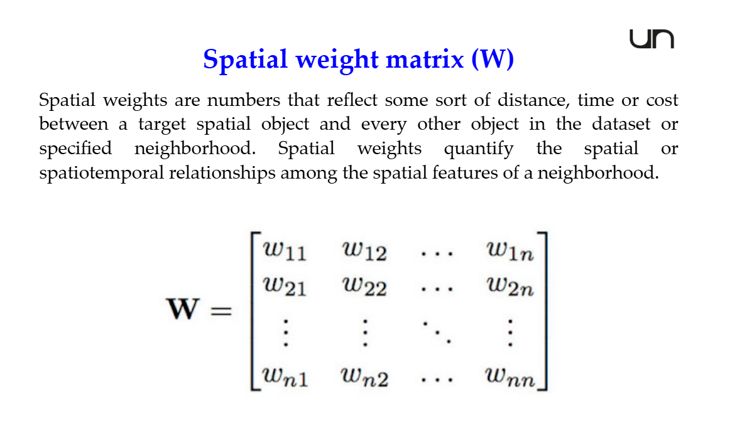

Las observaciones son las filas .

Aca lo que se tiene es la relacion de vecidadna de punto con el mismo (Es toda la diagonal)

Es una matrix randisima en como se relaciona un punto con el otro.¿Qeu relacion de vecindad tiene el punto 1 con el 2?

Esta va hacer una matrix de 0 y o (Sparse matrix).

Esta es la forma de meterle espacialidad a los datos.

No solo se puede tener 0 y 1 sino que